Liepājas Valsts tehnikums

**Datorspēlē “HockeyShot”**

Kvalifikācijas eksāmena praktiskās daļas dokumentācija

Darba autors:

Tomijs Būmerts, 4PT-2

Darba vadītājs:

Skolotājs, Raimonds Kristovskis

Eksāmena datums 2025.gada __. Jūnijs

Liepāja 2025

# Satura rādītājs

Satura rādītājs 4

Ievads 5

1.Uzdevuma formulējums 6

2.Programmatūras prasību specifikācija 7

2.1. Produkta perspektīva 7

2.2. Sistēmas funkcionālas prasības 7

2.3 Sistēmas nefunkcionālas prasības 19

2.3.1. Valoda 19

2.3.2. Saskaņotība 20

2.3.3. Vizuālais izskats 20

2.3.4. Datorspēles optimizācija 20

2.3.5. Spēles platforma 20

2.4. Gala lietotāja raksturiezīmes 20

3. Izstrādes līdzekļu, rīku apraksts un izvēles pamatojums 21

3.1. Izvēlēto risinājumu līdzekļu un valodu apraksts 21

3.1.1. C# 21

3.1.2. Unity 21

3.1.3. Visual Studio Code 22

3.1.4. GitHub 22

3.1.5. Unity Service Relay 22

3.2. Iespējamo (alternatīvo) risinājuma līdzekļu un valodu apraksts 23

3.2.1. C++ 23

3.2.2. Unreal Engine 23

3.2.3. Notepad++ 24

3.2.4. SourceForge 24

4. Sistēmas modelēšana un projektēšana 25

4.1.1. Sistēmas struktūras modelis 25

4.1.2. Klašu diagramma 25

4.2. Funkcionālais un dinamiskais sistēmas modelis 29

4.2.1. Lietojumgadījumu diagramma 29

4.2.2. Aktivitāšu diagramma 30

4.2.3. Stāvokļu diagramma 31

4.3. Datu struktūru apraksts 32

5. Lietotāju ceļvedis 33

5.1. Spēles atvēršana 33

5.2. Spēles galvenā izvēlne 34

5.3. Spēles izvēlnes aina 35

3.1. Spēles telpas aina 35

5.4. Spēles aina 37

5.5. Spēles beigas 39

5.6. Treniņu aina 39

6. Testēšanas dokumentācija 40

6.1. Izvēlētas testēšanas metodes, rīku apraksts un pamatojums 40

6.2. Testpiemēru kopa 41

6.3. Testēšanas žurnāls 54

Secinājumi 58

Lietoto terminu un saīsinājumu skaidrojumi 59

Literatūras un informācijas avotu saraksts 60

Pielikumi 61

# Ievads

Šis dokuments ir sagatavots saskaņā ar Liepājas Valsts tehnikuma mācību programmas “Programmēšanas tehniķis” noslēguma darba prasībām. Tā ietvaros paredzēts izstrādāt kvalifikācijas darbu, kas šajā gadījuma ir sporta spēle “HockeyShot”. Tā būs datorspēle, veltīta Latvijā īpaši populārajam sporta veidam – hokejam. Šāda spēles izstrādes ideja tiks izvēlēta, jo piedāvājums šajā žanrā ir salīdzinoši ierobežots uz jebkuru spēles platformu.

Spēle tiks veidota no trešās personas skata, kas ļaus spēlētājiem pilnībā pārredzēt laukumu un sekot spēles gaitai. Katrs spēlētājs varēs vadīt vienu hokejistu, kontrolējot viņa kustības un saspēlēs darbības spēles laikā. Spēle būs pieejama multiplayer režīmā, kurā spēlētāji varēs sacensties savā starpā, veidojot komandas pēc savas velmes un izstrādāt stratēģijas, lai sasniegtu galveno spēles mērķi – gūt vārtus un uzvarēt. Tāpat būs pieejams arī treniņu režīms, kurā spēlētāji varēs apgūt un izprast spēles kontroles un fiziku, lai uzlabotu savas spējas un kļūtu par labākiem spēlētājiem.

Spēle piedāvās divus režīmus: tiešsaistes režīmu un treniņu režīmu. Šajos režīmos spēlētāji varēs sacensties savā starpā, nodrošinot dinamisku un komandas sadarbību veicinošu pieredzi.Spēles izstrāde ietvers vairākus svarīgus posmus. Sākumā tiks veikta uzdevuma detalizēta analīze, lai noskaidrotu spēles mērķus, funkcionalitāti un lietotāju vajadzības. Tiks definētas programmatūras prasības, ietverot gan funkcionālas, gan nefunkcionālās prasības. Projektā tiks izvēlēti atbilstoši rīki un tehnoloģijas, kā arī piedāvātas alternatīvas līdzīgu projektu realizācijai. Sistēmas modelēšanas un projektēšanas posmā tiks izstrādātas shēmas un diagrammas, kas nodrošina augstas kvalitātes projekta izstrādi ar visām plānotajām funkcijām. Paredzēts arī spēles testēšanas posms, kurā laikā iegūtie rezultāti tiks dokumentēti.

Dokumenta autors noslēgumā sniegs secinājumus, izvērtējot iestrādes procesu un sasniegto rezultātu.

# 1.Uzdevuma formulējums

Produktu nepieciešams izstrādāt, jo pašlaik datorspēļu tirgū ir ļoti ierobežots piedāvājums hokeja spēļu žanrā, un lielākā daļa šī tipa spēļu ir pieejamas tikai uz spēļu konsolēm. Šī situācija rada nepieciešamību izveidot datoram piemērotu hokeja spēli, kas būtu pieejama plašākai auditorijai, ieskaitot tos, kuriem nav pieejamas spēļu konsoles. Šāda spēle ne tikai aizpildītu tirgus trūkumu, bet arī sniegs iespēju spēlētājiem izbaudīt hokeja spēles pieredzi uz datora platformas.

Uzdevuma mērķis ir radīt pieejamu, aizraujošu un kvalitatīvu hokeja spēli, kas apvieno vienkāršību ar izaicinājumu. Spēlei būs intuitīvas kontroles mehānismi, kas padarīs to viegli saprotamu iesācējiem, taču tās dziļākās mehānikas ļaus pieredzējušiem spēlētājiem pilnveidot savas prasmes un stratēģijas. Tas veicinās spēlētāju iesaisti un regulāru atgriešanos pie spēles, radot ilgstošu interesi un vēlmi pilnveidoties.

Lai sasniegtu mērķi, spēle tiks izstrādāta datorplatformai, izmantojot mūsdienīgus izstrādes rīkus un tehnoloģijas. Izstrādes galvenie uzdevumi ietvers vienkāršu un intuitīvu vadības mehānismu izveidi, reālistisku ripas fiziku un spēlētāju kustību simulāciju uz ledus. Spēle koncentrēsies uz multiplayer pieredzi un piedāvās divus galvenos režīmus tiešsaistes režīmu, nodrošinot dinamisku un aizraujošu sadarbību starp spēlētājiem. Kā arī treniņu režīmu kurš ļaus spēlētājiem apgūt spēles pamatus un uzlabot savas prasmes.

Izstrādes procesā tiks izveidoti precīzi sistēmas modeļi un diagrammas, kas aprakstīs spēles darbības loģiku un mehānikas. Tiks veikta rūpīga spēles testēšanā, lai identificētu un novērstu kļūdas, garantējot spēles stabilitāti un kvalitāti. Uzsvars tiks likts uz spēles funkcionalitātēs atbilstību dokumentācija izvirzītājām prasībām.

Mērķis tiks uzskatīts, par sasniegtu, kad spēle piedāvās intuitīvu un viegli saprotamu vadību, kā arī pietiekami dziļas mehānikas, kas motivēs spēlētājus uzlabot savas prasmes un atgriezties pie spēles. Pozitīvi testēšanas rezultāti un pilnīga spēles funkcionalitātes atbilstība izvirzītājām prasībām būs galvenais apliecinājums, ka spēle ir veiksmīgi pabeigta. Galarezultāta spēlei jānodrošina stabila, aizraujoša un kvalitatīva pieredze dažādu līmeņu spēlētājiem.

# 2.Programmatūras prasību specifikācija

Šajā nodaļā tiek aprakstītas programmatūras prasību specifikācijas, lai veicinātu kvalitatīvu produkta izstrādi un izstrādes procesu. Tiks aprakstītas funkcionālas un nefunkcionālas prasības datorspēlei “HockeyShot”, aprakstot sīki un precīzi, nepieciešamās prasības kuras jānodrošina gala produktam veicinās projekta izstrādes kvalitāti un izstrādes vienkāršumu.

## 2.1. Produkta perspektīva

Šī spēle uzlabos cilvēka zināšanas par hokeja noteikumiem, un komandas darbu un stratēģijas domāšanu. Produktu iespējams pilnveidot dažādos veidos, piemēram, var tikt izveidoti mākslīga intelekta pretiniekus kuriem būs iespēja uzlikt savu grūtības pakāpi. Kā arī var izveidot papildus noteikumus kuri ietekmētu spēles gaitu.

Spēle ir pietiekami universāla, lai to varētu spēlēt vairāku vecumu cilvēku grupas, un dažādu spēlētāju līmeņi.

## 2.2. Sistēmas funkcionālas prasības

**P.1. Datorspēles “HockeyShot” galvenā izvēlne**

Mērķis:

Funkcija “Galvenā izvēle” nodrošina iespēju lietotājam izvēlēties vai vēlas uzsākt spēli “HockeyShot”, vai samainīt iestatījumus vai nu apturēt spēli.

Ievaddati:

Atvērta datorspēle “HockeyShot”

Apstrāde:

1. Funkcija pārbauda vai lietotājs ir atvēris datorspēli “HockeyShot” ;
2. Funkcija pārbauda vai lietotājs atrodas ainā “Galvenā izvēle”;

Izvaddati:

1. Parādās poga “Spēlēt”
2. Parādās poga “Iestatījumi”
3. Parādās poga “Iziet”
4. Sāk skanēt fona mūzika.

**P.2. Datorspēles “HockeyShot” spēles režīmu izvēle**

Mērķis:

Funkcija nodrošina spēles režīmu izvēli starp pieejamajiem režīmiem

Ievaddati:

Uzspiesta poga “Sākt” galvēnās izvēles ainā

Apstrāde:

1. Funkcija pārbauda vai lietotājs atrodas galvenā ainā
2. Funkcija pārbauda vai lietotājs ir nospiedis pogu “Sākt”

Izvaddati:

1. Parādās režīmu izvēles panelis
2. Parādās režīmu “Treniņu režīms”
3. Parādās režīms “Tiešsaistes režīms”

**P.3. Datorspēles “Treniņu režīma” uzsākšana**

Mērķis:

Funkcijas “Treniņu režīma” ainas palaišana

Ievaddati:

Spēles režīmu izvēles paneli uzspiesta poga “Treniņu režīms”

Apstrāde:

1. Funkcija pārbauda vai lietotājs nospiedis pogu “Treniņu režīms”

Izvaddati:

1. Atveras aina “Treniņu režīms”.
2. Spēlētājs novietots spēles laukuma centrā
3. Tiek novietota hokeja ripa spēles laukumā

**P.4. Datorspēles režīma “Tiešsaistes režīma” uzsākšana**

Mērķis:

Funkcija nodrošina spēles “Tiešsaistes” uzsākšanu

Ievaddati:

Lietotajs nospiež pogu “Spēlēt” zem attēla 2v2

Apstrāde:

Funkcija pārbauda vai lietotajs ir nospiedis pogu “Spēlēt”

Izvaddati:

1. Atveras “Spēles gaiteņa” panelis
2. Izvadās spēles istabas kods
3. Izvadās pievienoto spēlētāju saraksts
4. Izvadās spēles uzsākšanas pogas

**P.5. Datorspēles uzsākšana no “Spēles gaiteņa”**

Mērķis:

Funkcija nodrošina spelētaju pārvietošanu uz atbilstošo ainu no “Spēles gaiteņa”.

Ievaddati:

Izvēlēts kāds no spēles režīms kurš atbalsta vairākus spēlētājus un atvērts “Spēles gaiteņa” panelis

Apstrāde:

* 1. Funkcija pārbauda, vai ir atvērts spēles gaitēņa panelis
  2. Funkcija pārbauda, vai nospiesta “spēlēt” poga gaiteņa panelī.

Izvaddati:

Spēlētājs, vai spēlētāji tiek pārvietoti uz atbilstošo izvēlēto spēles ainu.

**P.6. Datorspēles iestatijumu maiņa**

Mērķis:

Funkcija “Iestatijumu maiņa” nodrošina lietotājam mainīt esošos spēles iestatijumus.

Ievaddati:

Ar kreiso peles taustiņu ir nospiesta poga “Iestatijumi”.

Apstrāde:

Funkcija pārbauda, vai lietotājs atrodas ainā “Galvenā izvēlne”.

Izvaddati:

1. Atveras iestatijumu panelis
2. Parādās slaideris ar iespēju mainīt spēles skaņas skaļumu
3. Parādās dropdowns ar iespēju mainīt spēles izsķirtspēju
4. Parādās toggle poga ar iespeju spēli padarīt pilnekrāna režīmā

**P.7. Datorspēles skaļuma maiņa**

Mērķis:

Funkcija “Skaļuma maiņa” nodrošina lietotājam mainīt spēles skaļumu.

Ievaddati:

Lietotājs turot peles kreiso klikšķi kustina skaļuma slaideri

Apstrāde:

1. Funkcija pārbauda vai lietotājs ir atrodas “Iestatījumu” panelī.
2. Funkcija pārbauda, kur atrodas skaļuma slaideris

Izvaddati:

Spēles skaļums mainās

**P.8. Datorspēles izšķirtspējas maiņa**

Mērķis:

Funkcija “Izšķirtspējas maiņa” nodrošina lietotājam mainīt spēles izsķirtspēju

Ievaddati:

Ar kreiso peles klikšķi uzspiests un izvēlēta atbilstoša spēles izsķirtspēja.

Apstrāde:

Funkcija pārbauda vai lietotājs ir izvēlējies izšķirtspēju

Izvaddati:

Mainās spēles izšķirtspēja

**P.9. Datorspēles pilnekrāna mainīšana**

Mērķis:

Funkcija “pilnekrāna izvēle” nodrošina lietotājam iespēju uzlikt pilnekrāna režīmu, vai spēlēt loga režīmā

Ievaddati:

Ar kreiso klikški ir ieklikšķināts toggle pogā, to ieķeksējot

Apstrāde:

Funkcija pārbauda, vai lietotājs ir ieķeksējis pogu

Izvaddati:

Spēle mainās pilnekrāna režīma, vai loga režīmā.

**P.10. Datorspēles iestatijuma apstiprināšana**

Mērķis:

Funkcija “Iestatijuma apstiprināšana” nodrošina iestatijumu saglabāšanu

Ievaddati:

Lietotajs “Iestatijuma” panelī nospiež pogu “Apstiprināt”

Apstrāde:

Funkcija saglabā lietotāja izvēlētos iestatijumus un tos saglabā

Izvaddati:

Izvēlētie iestatijumi tiek saglabāti visu spēļu laikā.

**P.11. Datorspēles iestatijumu attiestatīšana**

Mērķis:

Funkcija “Iestatijumu attiestatīšana” nodrošina spēlētāja izvēlēto iestatijumu attiestatīšana uz sākuma izvēlētajiem.

Ievaddati:

Spēlētajs nospiež pogu “Attiestatīt” iestatijumu panelī

Apstrāde:

Funkcija atgriež mainīto iestatijumu atgriešanos uz sākotnējo izvēlni.

Izvaddati:

Spēlētāja iestatijumi tiek atgriezti uz sākotnējām vērtībām.

**P.12. Datorspēles aizvēršana**

Mērķis:

Funkcija nodrošina spēles aizvēršanu no galvenās ainas

Ievaddati:

Lietotajs galvenajā ainā nospiež pogu “Iziet”

Apstrāde:

1. Funkcija pārbauda, vai lietotājs atrodas galvenajā ainā
2. Funkcija pārbauda, vai lietotājs nospiedis pogu “Iziet”

Izvaddati:

Spēle tiek aizvērta

**P.13. Datorspēles spēlētāja kustība pa laukumu**

Mērķis:

Funkcija “PlayerMovement” nodrošina spelētāja kustību pa laukumu

Ievaddati:

Taustiņi wasd un bultiņu taustiņi

Apstrāde:

1. Funkcija pārbauda, vai lietotājs atrodas kādā no spēles režīmiem
2. Funkcija pārbauda, vai lietotajs nospiedis kādu no kustību taustiņiem

Izvaddati:

Spēlētājs kustas atkarība no nospiestā taustiņa

**P.14. Datorspēles “HockeyShot” spēlētāja skriešanas funkcionalitāte**

Mērķis:

Funkcija nodrošina spēlētāja ātrāku kustību pa spēles laukumu, iedodot spēlētājam mazu ātruma palielinājumu ar dažu sekunžu atgūšanas periodu.

Ievaddati:

Nospiežot taustiņu “Shift”

Apstrāde:

1. Funkcija pārbauda, vai lietotājs ir izvēlējies kādu no spēles režīmiem
2. Funkcija pārbauda, vai lietotājs ir nospiedis skriešanas taustiņu
3. Funkcija pārbauda, vai lietotājam, nav spēka izsīkums.

Izvaddati:

Spēlētājs kustības virzienā iegūst paātrinājumu.

**P.15. Datorspēles “HockeyShot” komandas izvēle**

Mērķis:

Funkcija “Komandas izvēle” nodrošina lietotājam iespēju izvēlēties spēles komandu “Spēles gaiteņa” panelī pirms spēles uzsākšanas

Ievaddati:

Ar kreiso peles klikšķi lietotājs izvēlas komandu: “Zilā”, “Sarkanā”

Apstrāde:

1. Funkcija pārbauda, vai lietotajs izvēlējies komandu
2. Funkcija saglabā izvēlēto komandu.

Izvaddati:

1. Lietotājs izvēlēto komandas krāsu redz uz sava spēlētāja
2. Komandas īpašie atribūti tiek iestatīti spēles sākumā, vai maiņas gadījumā (formas krāsa, ķiveres krāsa utt.)

**P.16. Datorspēles kontroles ātrā apstāšanas**

Mērķis:

Funkcija “Ātrā apstāšanas” nodrošina iespēju spēlētājam spēles laikā ātri apstāties uz ledus

Ievaddati:

Lietotājs nospiedis taustiņu “Space”

Apstrāde:

1. Funkcija pārbauda, vai lietotājs ir nospiedis taustiņu “Space”
2. Funkcija palielina spēlētāja pretestību

Izvaddati:

Lietotāja kustība tiek apturēta.

**P.17. Spēles “HockeyShot” iesisto vārtu skaitīšana**

Mērķis:

Funkcija “SpelesPunkti” nodrošina spēlētāja iesisto vārtu noteikšanu

Ievaddati:

Ripa tiek ievietota hokeja vārtu objekta zonā

Apstrāde:

1. Funkcija pārbauda, vai ripa ir šķērsojusi vārta ieejas līniju
2. Funkcija nosaka, kurš spēlētājs ir pieskāries ripai pēdējais

Izvaddati:

1. Punkts tiek pieskaitīts komandai

**P.18. Punktu pievienošana komandai**

Mērķis:

Funkcija “Punktu skaitīšana” nodrosina iesisto punktu uzskaiti

Ievaddati:

Ripa pieskarās vārtu zonai

Apstrāde:

Funkcija pārbauda, vai ripa ir škērsojusi vārtu ieejas līniju

Izvaddati:

Punktu skaits tiek palielināts attiecīgai komandai

**P.19. Datorspēles “Hokeja” spēles laika atskaite**

Mērķis:

Funkcija nodrošina, laiku un 3. spēles puslaiku noteikšanu

Ievaddati:

Noteiktais spēles laiks 5. minūtes, ar trīs puslaikiem

Apstrāde:

1. Funkcija veic laika atskaiti spēles laikā uzrādot spēlētājiem sekundes
2. Funkcija nosaka, ja gadijumā spēles puslaiks ir beidzies tiek saglabāti punkti un atkārtoti palaista starta pozīcijas un atsākas laika atskaite.
3. Pēc laika atskaites tiek izsaukta funkcija “UzvarētājuNoteikšana”

Izvaddati:

Spēlētajiem tiek parādīts ar UI elementu palīdzību atlikušais laiks un perioda numurs, piemērām, periods Q1.

**P.20. Spēlētāja ripas paņemšana**

Merķis:

Funkcija nodrošina kontrolējot spēlētāju, lai tiktu paņemta hokeja ripa un ar to varētu veikt darbības.

Ievaddati:

Spēlētājs savu spēlētāju novieto ripas apkārtējā zonā un nospiež taustiņu e.

Apstrāde:

1. Funkcija pārbauda, vai spēlētāja un ripas zonas saskarās
2. Funkcija pārbauda, vai lietotājs nospedis taustiņu e.
3. Funkcija pievieno ripu pie spēlētāja elementa, sekojot tam.

Izvaddati:

Ripa vizuāli seko spēlētājam spēles laukumā

**P.21. Spēlētāja iespēja mest ripu**

Mērķis:

Funkcija “Puck” nodrošina spēlētāju ar iespēju mest ripu, lai padotu pasi, kā arī lai mestu ripu vārtos

Ievaddati:

Spēlētājs nospiež kreiso peles taustiņu

Apstrāde:

1. Funkcija pārbauda, vai lietotājam ir pievienojies ripas objekts
2. Funkcija pārbauda, vai lietotājs ir nospiedis kreiso peles taustiņu

Izvaddati:

No spēlētāja tiek objekta tiek izmesta ripa, spēlētāja skatīšanas virzienā.

**P.22. Kameras sekošana spēlētājam**

Mērķis:

Funkcija nodrošina kameras sekošanu spēlētājam no mugurpuses, sekojot spēlētāja rotācijai.

Ievaddati:

Spēlētāja ievietošana spēles ainā

Apstrāde:

1. Funkcija pārbauda vai spēlētājs ir novietots spēles ainā
2. Spēlētāja objektam tiek pievienota kamera, tā paredzētājā vietā

Izvaddati:

1. Lietotājam vizuāli redz kameras kustību, spēles ainā.
2. Kamera kustas līdz ar spēlētāju nodrošinot, to ka, kamera seko rotācijai un vienmēr ir vērsta kustības virziena.

**P.23. Spēlētāja iespēja pievienoties citiem spēlētājiem.**

Mērķis:

Nodrošināt iespēju spēlētājiem savā starpā pievienoties viens otram, radot iespēju spēlēt savā starpā ar “RelayManager”

Ievaddati:

Spēlētājs “Spēles gaiteņa” paneļa ievades logā ieraksta spēles hosta ģenerēto kodu.

Apstrāde:

1. Funkcija pārbauda, vai lietotāja ievadītais kods ir atbilst, kādā no izveidotājām spēlēm.
2. Funkcija pievieno klientu spēles ainai, attiecīgajā komandā

Izvaddati:

Spēlētājs tiek pievienots attiecīgajai spēles ainas telpai, ar konkrēto īpašnieku.

**P.24. Spēlētāja iespēja izvēlēties komandu**

Mērķis:

Nodrošināt iespēju spēlētājiem izvēlēties komandu, starp zilo, sarkano. Tas dos iespēju izvēlēties savus biedrus, vai pretiniekus ar ko spēlēt komandā, vai pret

Ievaddati:

Spēlētājs “Spēlēs gaitēņa” panelī nospiežot pogu “zils”, “sarkans”

Apstrāde:

1. Funkcija pārbauda, vai lietotājs izvēlējies spēlētāju
2. Funkcija pārbauda, vai lietotājs nospiedis pogu “zils”,vai ”sarkans”

Izvaddati:

1. Spēlētāja vārds tiek attiecīgi iekrāsots izvēlētās komandas krāsa
2. Spēlētaja forma spēles laikā attiecīgi krāsota komandas krāsā.

**P.25. Pauzes ekrāns spēles ainā**

Mērķis:

Nodrošināt iespēju spēlētājiem spēles laikā, mainīt iestatijumus, kā arī iziet no esošās spēles istabas.

Ievaddati:

Spēlētājs spēles ainā nospiež taustiņu “esc”

Apstrāde:

1. Pārbauda, vai atrodas spēles ainā
2. Notiek pārbaude, vai nospiests taustiņš “esc”

Izvaddati:

1. Spēles ainā atveras panelis
2. Spēles atvērtajā panelī paradās poga “Atgriezties”, “Iestatijumi”, “Iziet no spēles”, “Uz sākumu”

**P.26. Pauzes ekrāna iestatijumi**

Mērķis:

Nodrošināt iestatijumu maiņu spēles laikā, kā arī spēlētāja iestatijumus saglabāt.

Ievaddati:

Spēlētājs spēles pauzes ekrāna nospiež pogu “Iestatijumi”

Apstrāde:

Pārbauda, vai nospiesta poga panelī “Iestatijumi”

Izvaddati:

Atveras spēles panelis ar iestatijumiem

**P.27. Spēles istabas izveide**

Mērķis:

Nodrošināt iespēju izveidot spēles istabu, uz kuru lietotāji spēs pievienoties, lai spēlētu kopā.

Ievaddati:

Spēlētājs nospiež pogu izveidot uz kādu no spēles režīmiem

Apstrāde:

1. Pārbauda, vai ir izvēlēts, kāds no pieejamajiem spēles režīmiem
2. Pārbauda, vai ir nospiesta poga izveidot istabu.

Izvaddati:

1. Atveras “Spēles gaiteņa” panelis
2. UI panelī tiek parādīts istabas kods, ko nodot citiem spēlētājiem.

**P.28.Spēlētāju pozīciju novietošana pēc vārtiem**

Mērķis:

Novietot spēlētājus atpakaļ, izvēlētājā pozīcijā pēc vārtu iegūšanas

Ievaddati:

Ripas objekta vārtu līnijas šķērsošana

Apstrāde:

1. Funkcija pārbauda, vai ripa ir šķērsojusi vārtu sākuma līniju
2. Funkcija iegūst spēlētāju novietošanas pozīcijas no inspektora

Izvaddati:

Spēlētāji tiek novietoti savās izvēlētājās pozīcijās.

**P.29. Spēlētāju iespēja nomainīt segvārdu**

Mērķis:

Nodrošināt iespēju katram spēlētājam sevi identificēt, pēc savām velmēt nodrošinot iespēju nomainīt spēlētāja segvārdu.

Ievaddati:

Iestatījumu panelī ievada lauciņa ieraksta savu segvārdu

Apstrāde:

1. Funkcija pārbauda, vai lietotājs ir ievadījis ievades lauciņā segvārdu
2. Funkcija pārbauda, vai lauciņš nav tukšs
3. Funkcija pārbauda, vai lietotājs ir nospiedis pogu apstiprināt

Izvaddati:

Spēlētāja segvārds parādas spēles ainās un spēles istabā.

**P.30. Spēlētāja iespēja atgriezties atpakal no iestatijumiem**

Mērķis:

Nodrošina iespēju lietotājam no spēles paneļa atgriezties uz kādu no citiem paneļiem, vai to aizvērt

Apstrāde:

1. Funkcija pārbauda, vai lietotājs ir atvēris “Iestatījuma paneli”
2. Funkcija pārbauda, vai lietotājs ir nospiedis pogu “Atpakaļ”
3. Funkcija paslēpj iestatījuma paneli

Izvaddati:

Spēlētājam vizuāli tiek aizvērts “Iestatijumu” panelis

**P.31. Ripas atgriešanas sākotnēja pozīcija**

Mērķis:

Nodrošināt funkcionalitāti, lai iesitot vārtus ripa atgriežas sākotnējā centra pozīcijā

Apstrāde:

1. Funkcija pārbauda, vai ripa ir šķērsojusi vārtu līnijas robežas
2. Funkcija atgriež ripu sākotnēja atrašanās vietā, ko nosaka spēles režīms

Izvaddati:

Ripa objekts tiek novietots spēles noteiktajā pozīcija, kurā tā spēles sakumā tika saglabāta.

**P.32. Ripas zagšana no spēlētājiem**

Mērķis:

Nodrošinat funkcionalitāti, lai spēlētāji viens otram varētu zagt ripu

Apstrāde:

* 1. Funkcija pārbauda, vai ripa un cits īpašnieks atrodas blakus
  2. Funkcija pārbauda, vai lietotājs ir nospiedis taustiņu e

Izvaddati:

Ripa tiek nozagta no cita spēlētāja un tiek pievienota savam spēlētājam

## 2.3 Sistēmas nefunkcionālas prasības

### Valoda

Datorspēle “HockeyShot” ir jābūt izstrādātai Latvijas Republikas oficiālā valodā, kā arī ir jābūt izstrādātai Angļu valodā.

### Saskaņotība

Datorspēlei “HockeyShot” ir jābūt saskaņotai tā, lai būtu spēles kontroles viegli saprotamas, un lai nebūtu problēmas spēlēt šo spēli.

### Vizuālais izskats

Datorspēlei “HockeyShot” vizuālajam izskatam jābūt vienkāršam, bez spilgtām krāsām, vai pārmērīgiem efektiem. Spēlei sākoties pretinieki būs sarkanā, vai zilā krāsā.

### Datorspēles optimizācija

Datorspēlei “HockeyShot” jābūt pietiekami optimizētai, lai to varētu palaist uz vidējais specifikācijas datoram, ar lielākajiem vizuālajiem iestatījumiem.

### Spēles platforma

Datorspēlei “HockeyShot” pieejamā platforma būs tikai Windows operētājsistēmas.

## Gala lietotāja raksturiezīmes

Hokeja spēlei “HockeyShot”, galvenā vecuma grupa ir sākot no 8 gadu vecuma, jo šajā vecumā bērni un jaunieši sāk izrādīt intersi par sportu un videospēlēm. Hokeja spēle būs piemērota gan iesācējiem, gan pieredzējušiem spēlētājiem, kuriem patīk gan ātra, dinamiska spēle, gan taktiskāka pieeja. Spēlei būs intuitīvas vadības kontroles, kas padarīs to viegli spēlējamu. Spēles vizuālais stils būs piemērots gan bērniem, gan pieaugušajiem, ļaujot izbaudīt reālistisku hokeju pieredzi ar dažādiem pieejamiem režīmiem un dažādām komandu konfigurācijām.

# Izstrādes līdzekļu, rīku apraksts un izvēles pamatojums

Šajā nodaļa tiks aprakstītas izstrādes līdzekļu, rīku apraksts un izvēles pamatojums, lai zinātu kādus rīkus izstrādātājs izmantos šim projektam. Tiks aprakstīti rīki un pamatojums, kāpēc izstrādātājs izmanto šos rīkus datorspēlei “HockeyShot”, kā arī aprakstīti tiks alternatīvie izstrādes līdzekļi.

## Izvēlēto risinājumu līdzekļu un valodu apraksts

### C#

Apraksts:

C# ir programmēšanas valoda, ko ir izstrādājusi Microsoft Corporation. Tā ir objektorientēta programmēšanas valoda, kas plaši izmantota dažādās programmēšanas jomās, tostarp spēļu izstrādē, lietojumprogrammu attīstībā un daudzas citās jomās. C# ir plaši izmantota valoda, ir pieejami daudzi resursi, dokumentācijas, bibliotēkas un pamācības, kas atvieglo to izmantošanu jaunajiem programmētājiem, gan arī pieredzējušiem programmētājiem.

Pamatojums:

Izstrādātājs izvēlējies C# valodu, jo Unity dzinis izmanto C# valodu, kā arī izstrādātājam ir iepriekšēja pieredze, lai izmantotu to datorspēles “HockeyShot” izstrādei. C# valoda ir līdzīga ar Java, kur izstrādātājs arī ir guvis iepriekšēju pieredzi, jo abas valodas ir objektorientētas valodas.

### Unity

Apraksts:

Unity ir viens no vispopulārākajiem datorspēļu izstrādes rīkiem. Tā ir platforma, kur var veidot spēles datoriem, mobilajām ierīcēm, konsolēm, virtuālajai realitātei un citiem platformu veidiem. Unity ir ļoti labs rīks iesācēju izstrādātājiem, kā arī pietiekami spēcīgs rīks, lai to izmantotu arī pieredzējuši izstrādātāji.

Pamatojums:

Izstrādātājs izvēlējās Unity platformu, jo salīdzinot ar citiem datorspēļu izstrādes rīkiem nebija tik liela pieredze. Kā arī Unity tika izvēlēts, tā vieglās izmantojamības dēļ, kā arī Unity rīks ir ļoti labs datorspēļu rīks kurš sniedz visas nepieciešamās funkcijas, pat pieredzējušiem datorspēļu izstrādātājiem.

### Visual Studio Code

Apraksts:

Visual Studio Code ir Microsoft izstrādāts pirmkoda redaktors operētājsistēmai Windows, Linux un MacOS. Funkcija ietver atbalstu atkļūdošanai, sintakses izcelšanai, automātiskā koda pabeigšanai un vēl citas funkcijas, kuras atvieglo darbu, kā paplašinājumus.

Pamatojums:

Izstrādātājs izvēlējies Visual Studio Code, jo tas ir viens no populārākajiem rakstīšanas rīkiem, kā arī šim rīkam ir ļoti draudzīga lietotāja saskarne. Var arī noinstalēt vajadzīgos paplašinājumus, kuri noder datorspēlei “HockeyShot”

### GitHub

Apraksts:

GitHub ir plaši izmantota versiju kontroles sistēma, kas ļauj veidot programmatūru sadarbības veidā. Tā nodrošina platformu, kurā var glabāt un pārvaldīt kodu, GitHub piedāvā daudzās un dažādas funkcijas, piemēram, zaru pārvaldība, koda pārskatu un problēmu izsekošanu, kas veicina efektīvu koda izstrādi un sadarbību, kā arī ir iespēja atgriezties uz iepriekšējo versiju, ja izstrādes procesa tas ir nepieciešams.

Pamatojums:

Izstrādātājs izvēlējas GitHub, jo ir ļoti populāra kontroles sistēma, kur var nolikt savu projektu darbu, kā arī tur arī ir likti iepriekšējie projekta darbi.

### Unity Service Relay

Apraksts:

Unity Service Relay ir Unity izstrādātāju izmantojams pakalpojums, kas ļauj spēļu izstrādātājiem izveidot tīkla savienojumu starp spēlētājiem, izmantojot Unity Multiplayer rīkus. Tas nodrošina uzticamu un drošu datu pārraidi starp klientiem vai starp klientu un serveri. Unity Relay ir augsti optimizēts, lai nodrošinātu labu savienojumu un augstu veiktspēju, kas ir būtiski reāllaika spēļu izstrādei. Šajā gadījuma sporta spēlei “HockeyShot”

Pamatojums:

Izstrādātājs izvēlējies izmantot Unity Service Relay, jo tas ir pilnība integrēts ar Unity dzinēju un tā Multiplayer risinājumiem. Tas nodrošina salīdzinoši vienkāršu konfigurāciju un API, kas ērti lietojama spēļu tīkla funkcionalitātes izstrādei. Tas atvieglo izstrādi un nerada nepieciešamību izmantot citus rīkus.

## Iespējamo (alternatīvo) risinājuma līdzekļu un valodu apraksts

### C++

Apraksts:

C++ ir programmēšanas valoda, kas ir plaši izmantota visur, kā piemērām, datorzinātnēs, programmatūras izstrādēs, operētājsistēmu veidošanā, spēļu izstrādē un daudzās citās jomās. Tā ir izstrādāta ka C valodas paplašinājums, piedāvājot objektorientētas programmēšanas iespējas, kā arī daudzas citu valodas funkcijas.

C++ valoda ir izmantojama gan maziem projektiem, gan arī lieliem projektiem, un tā ir populāra izvēle daudzas industrijās, kur tiek prasīta augsta veiktspēja

Pamatojums:

Izstrādājs iepriekš ir izmantojis C# spēļu izstrādei Unity diskdzinī tādējādi, lai saglabātu iepriekšējās zināšanas un, lai varētu ņemt piemēru no iepriekšējiem darbiem, netika izmantota C++ valoda. Kā arī, lai nebūtu laika zudums mazu nianšu apgūšanai.

### Unreal Engine

Apraksts:

Unreal Engine ir viens no pasaulē vadošajiem spēļu izstrādes rīkiem, ko izstrādājusi Epic Games studija. Tas piedāvā visaptverošu platformu augstas kvalitātes spēļu veidošanai uz dažādām platformām, tostarp datoriem, spēļu konsolēm, un mobilajām ierīcēm. Unreal Engine ir populārs gan neatkarīgo izstrādātāju, gan lielo spēļu izstrādes studiju vidū. Tas ir izmantots daudzās augstākās klases spēlēs, piemēram, “Fortnite”, “Final Fantasy VII Remake” un citās.

Pamatojums:

Unreal Engine netika izmantots, jo tā apguve prasītu ievērojamu laika ieguldījumu. Lai gan izstrādātājs apzinājās, ka šis rīks varētu atvieglot izstrādes procesu, nepieciešamais apmācības laiks un ieguldījums neatmaksātu zaudēto laiku, kas būtu nepieciešams, lai apgūtu šo platformu.

### Notepad++

Apraksts:

Notepad++ ir bezmaksas, universāls teksta redaktors, kas piedāvā plašu funkcionalitāti gan programmētājiem, gan ikdienas lietotājiem. Tas atbalsta audzas programmēšanas valodas, tostarp C#, Java, Javascript un C++, un nodrošina tādas funkcijas kā sintakses izcelšana, automātiskā koda pabeigšanā un pielāgojama lietotāja saskarne. Notepadd++ ir viegli lietojams, ātrs un efektīvs, tādēļ tas ir iecienīts lietotāju vidū. Tā pielāgojamība un veiktspēja padara to par lielisku rīku dažādām teksta rediģēšanas vajadzībām.

Pamatojums:

Lai gan Notepad++ ir noderīgs redaktors, izstrādātājs to neizmantoja, jo visas nepieciešamās spraudņu konfigurācijas un darba vide jau bija uzstādīta Visual Studio Code redaktorā, kas ļāva uzsākt darbu nekavējoties.

### SourceForge

Apraksts:

SourceForge ir tiešsaistes platforma, kas piedāvā daudzveidīgus atvērtā koda projektus un programmatūras resursus. Tā aptver plašu jomu spektru, tostarp spēļu un lietojumprogrammu izstrādi. SourceForge ir viens no vecākajiem un visilgāk darbojošajiem atvērta koda programmatūras izplatīšanas portāliem. Platforma ļauj izstrādātājiem publisko projektus, dalīties ar kodu, izsekot versiju vēsturi un iegūt atsauksmes no lietotājiem.

Pamatojums:

Izstrādātājs izvelējās neizmantot SourceForge, jo visu programmēšanas apmācību un pieredzes laiku ir strādājis ar GitHub. Izvēloties palikt pie pazīstamas platformas, tika izvairīts no papildus mācību laika un iespējamām nesaskaņām ar projekta versionēšānu.

# Sistēmas modelēšana un projektēšana

Šajā nodaļā tiks parādīti dažādu diagrammu veidi, lai vizualizētu datorspēli “HockeyShot” sistēmu struktūru, darbības plūsmas.

## Sistēmas struktūras modelis

Šaja sadaļā ir parādīts kā sistēmas struktūras modelis strādā ar komponentes diagrammas palīdzību (Skatīt 1. attēlu)

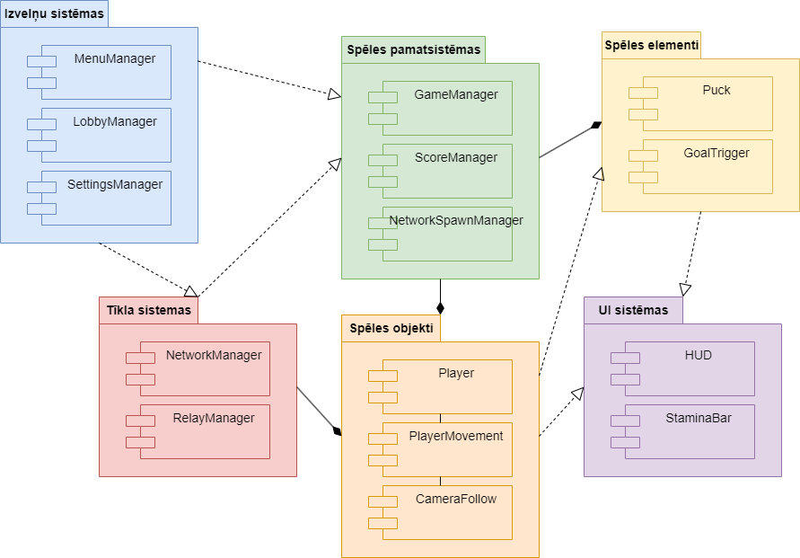

**1. attēls Sistēmas struktūras modelis**

### Klašu diagramma

Klašu diagramma ir UML diagrammas veids, kas tiek izmantots, lai vizuāli attēlotu objektorientētas sistēmas strukturālo dizainu. Klašu diagramma palīdz izprast projekta galveno komponentu struktūru, to atribūtus, metodes un attiecības starp klasēm. Tā nodrošina skaidru pārskatu par sistēmas arhitektūru. Skatīt (2. ,3., 4. attēlu)

Attēls, kurā ir ekrānuzņēmums, dizains

Mākslīgā intelekta ģenerētais saturs var būt nepareizs.

1. **attēls klases diagramma menedžeru daļa**

**Attēls, kurā ir ekrānuzņēmums, rinda, melns, dizains

Mākslīgā intelekta ģenerētais saturs var būt nepareizs.**

1. **attēls klases diagramma spēles atkarīgie**

**Attēls, kurā ir ekrānuzņēmums, teksts, fonts, dizains

Mākslīgā intelekta ģenerētais saturs var būt nepareizs.**

1. **klases diagramma individuālie skripti**

## Funkcionālais un dinamiskais sistēmas modelis

### Lietojumgadījumu diagramma

Lietojumgadījuma diagramma ir UML diagrammas veids, kas tiek izmantots, lai attēlotu sistēmas funkcionalitāti no lietotāja perspektīvas. Tā parāda, kā dažādi lietotāji mijiedarbojas ar sistēmu un kādas funkcijas sistēma piedāvā. Skatīt (5. attēlu)

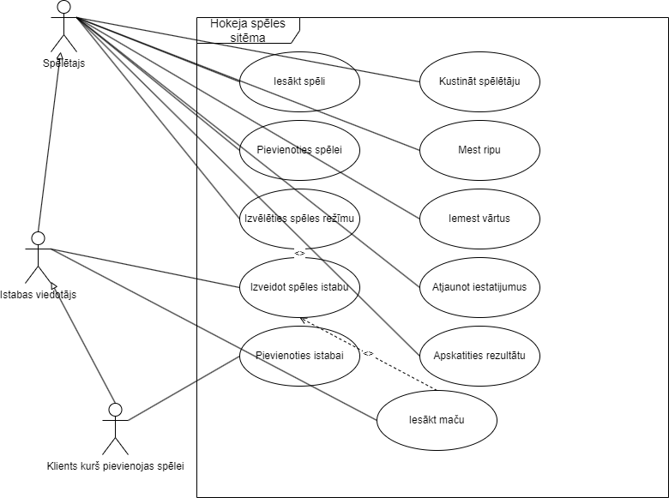

**5.attēls Lietojumgadijuma diagramma**

### Aktivitāšu diagramma

**6.attēls Aktivitāšu diagramma**

### Stāvokļu diagramma

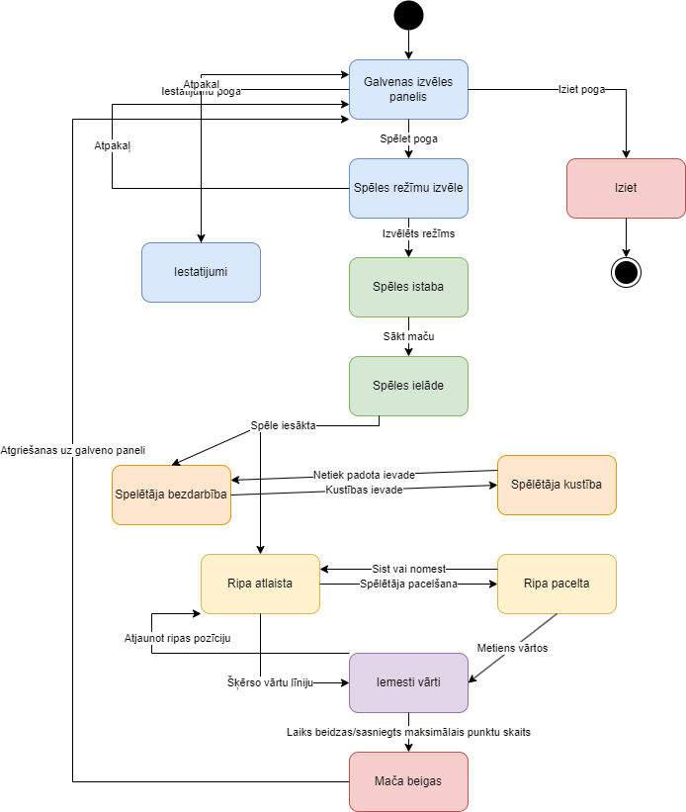

**7.attēls Stāvokļu diagramma**

## 4.3. Datu struktūru apraksts

**8. attēls datu struktūru diagramma**

# Lietotāju ceļvedis

## Spēles atvēršana

* Sākotnēji lejupieladējiet spēli no Github projekta “HokejaSpele”
* Pēc tam atveriem failu
* Un noklikšķiniet 2 reizes uz “HokejaSpele” exe (Skatīt 9. attēlu)

**9. attēls spēles atvēršana**

* Rezultātā atveras šāds logs, kur parādās sākuma aina ar 3 pogām – spēlēt, iestatījumi, iziet(Skatīt 10. attēlu)

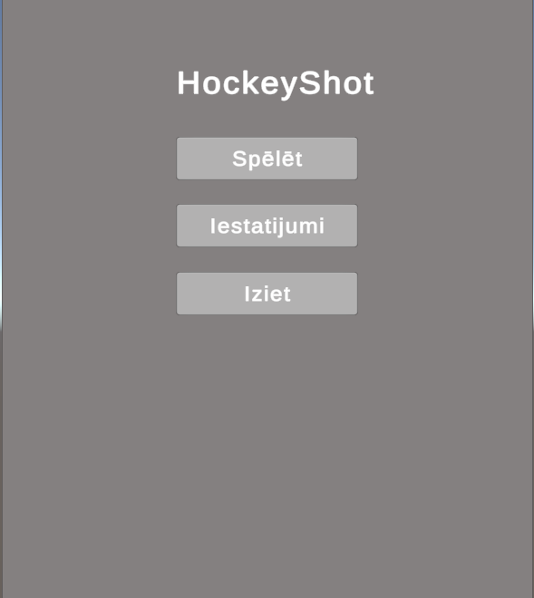

**10. attēls atvēršanas rezultāts**

## Spēles galvenā izvēlne

* Kad ir atvērta spēle parādās 3 opcijas – var sākt spēli, var ieet iestatijumos un var iziet ārā no spēles.
* Iestatijumos var veikt 5 izmaiņas – Var samainīt kursora ātrumu spēles paneļos, mainīt spēles skaļumu, samainīt izšķirtspēju, samainīt spēlētāja vārdu, un nomainīt spēles ekrāna veidu.(Skatīt 11. attēlu)

**11.attēls iestatījumu panelis**

## Spēles izvēlnes aina

* Atrodoties galvenā ainā nospiežot pogu “Spēlēt”, jums atvērsies spēles izvēles aina un tā izskatās šādi (Skatīt 12. attēlu)

**12.attēls spēles izvēles aina**

* Pirms spēles sākšanas, būs jaizvēlas viena no 3 izvēlnēm,
  + Treniņu režīms – Spēlet vienam pašam spēles laukumā ar spēju iemācīties kontroles
  + Tiešsaistes režīms – Spēlēt komandās pa divi ar citiem spēlētājiem
* Ja vēlaties atgriezties atpakaļ, to var izdarīt ar pogu atpakaļ

## Spēles telpas aina

* Kad ir izvēlēts tiešsaistes režīms tad spēlētājam tiks piedāvāta iespēja pievienoties jau izveidotajai spēlei, ar kodu, vai izveidot savu spēles telpu. (Skatīt 13. attēlu)

**13. attēls istabas pievienošanas vai izveidošanas**

* Pēc spēles istabas izveides, vai pievienošanas atveras jauna aina kura ir pirmspēles istaba ar dažādām iespējām tajā – Sarunāties ar citiem spēlētājiem caur izveidoto čatu, samainīt komandu, mainīt savu gatavību, redzēt spēles kodu un to kopēt un nosūtīt citiem. (Skatīt 14. attēlu)

**14. attēls istabas telpas aina**

## Spēles aina

* Visiem spēlētājiem pievienojoties un sagatavojoties, vai pievienojoties treniņu režīmā tiek pievienots spēlētājs spēles ainā(Skatīt 15. attēlu)

**15. attēls spēles aina**

* Spēles ainā lietotājs ir spējīgs redzēt laika, atskaiti, redzēt komandu iemestos vārtus.
* Spēles ainā spēlētājs var parvietoties ar kustību taustiņu palīdzību w/s, lai veiktu kustību uz priekšu a/d, lai veiktu rotāciju pa kreisi vai labi. Kā arī ir iespēja skriet izmantojot shift taustiņu un space taustiņu, lai apturētu spēlētāju ātri. Kā arī alt taustiņu, lai kustinātu kameru un peles kreiso klikšķi izmanto mešanai.
* Ar “esc” taustiņu var ieslēgt pauzes ekrānu kurā ir iespējams iziet no spēles telpas, mainīt iestatijumus, iziet no pašas spēles. (Skatīt 16. attēlu)

**16. attēls pauzes ekrāns spēles ainā**

## Spēles beigas

* Spēlei beidzoties, laikam notekot, spēles ainā tiek parādīts panelis ar informāciju par kura komanda uzvarējusi, kā arī dod iespeju atgriezties uz spēles galveno ainu kur var uzsākt jaunu spēli, vai arī iziet no spēles(Skatīt 17. attēlu)

**17. attēls uzvaras paziņojums**

## Treniņu aina

* Spēles režīma izvelnē izvēloties treniņu režīmu spēlētājs tiek ievietots spēles ainā ar iespēju izjust spēles kontroles, kā arī ir redzamas kontroles saraksts, lai lietotājs tās varētu apgūt.

# 6. Testēšanas dokumentācija

Šajā nodaļa tiks aprakstīta Datorspēles “HockeyShot” testēšana, kādas testēšanas metodes tiks izmantotas un testpiemēru rezultāti.

## 6.1. Izvēlētas testēšanas metodes, rīku apraksts un pamatojums

Projekta testēšanai tiek izmantota manuāla testēšanas metode, dokumentējot rezultātus Excel formātā. Šāda pieeja tika izvēlēta, balstoties uz iepriekšējo pieredzi ar līdzīgu testēšanas dokumentācijas izvedi skolas apmācības procesā.

Excel rīks tiek izvēlēts, kā vispiemērotākais izstrādātāja projektā, jo tas nodrošina ērtu tabulas veidošanu, piedāva datu organizēšanu, starp testējamajām prasībām, kā arī Izstrādātājs salīdzinoši bieži ir izmantojis Excel rīku un tajā ļoti labi orientējas.

Lai, veiktu testēšanu izstrādātajs to veic divas pieejas:

1. Black box testēšanas pieejā:

* Pārbauda sistēmu no lietotāja perspektīvas
* Fokusējās uz funkcionalitātes darbību
* Testē lietotāja saskarni un datu plūsmu

1. White box testēšanas pieejā:
   * Pārbauda ieksējo programmas struktūru
   * Analizē koda darbību
   * Nodrošina tehnisko kvalitāti visu projektu funkcijās

Izmantojot abas šīs pieejas, tas ļauj nodrošināt visa projektā tehnisko kvalitāti, gan lietotājam funkcionalitāti no viņu puses.

## 6.2. Testpiemēru kopa

**1. tabula**

Attēls, kurā ir teksts, ekrānuzņēmums, fonts, cipars

Mākslīgā intelekta ģenerētais saturs var būt nepareizs.

**2. tabula**

Attēls, kurā ir teksts, ekrānuzņēmums, cipars, paralēls

Mākslīgā intelekta ģenerētais saturs var būt nepareizs.

**3. tabula**

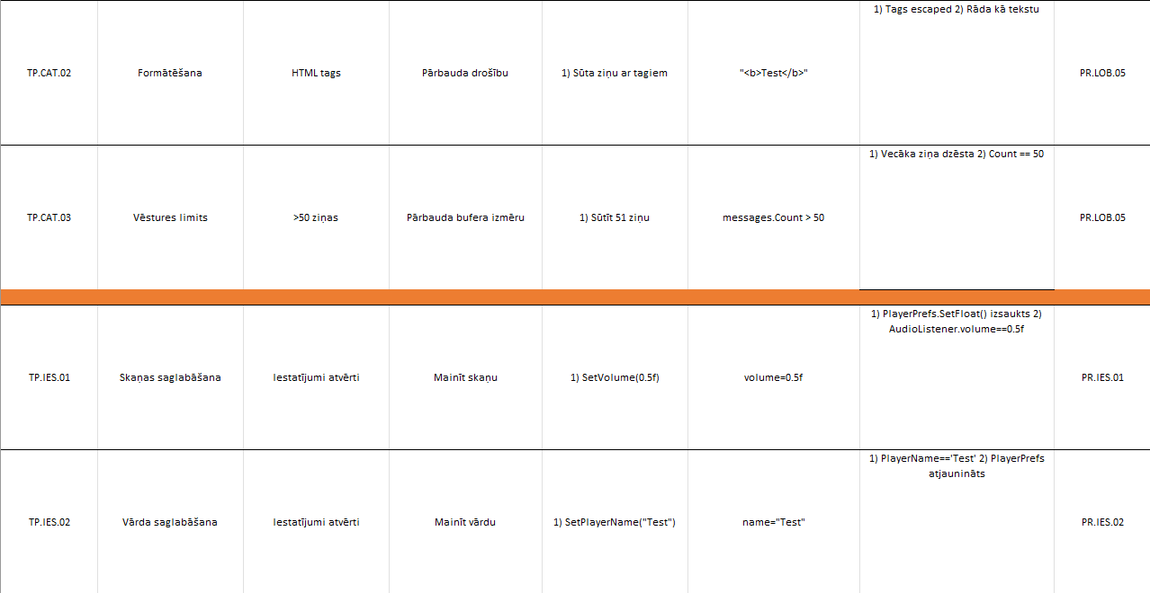

## 6.3. Testēšanas žurnāls

**4. tabula**



# Secinājumi

Kopējais rezultāts:

Izstrādātā datorspēle “HockeyShot” ir sasniegusi izvirzītos mērķus gan funkcionāli, gan tehniski. Projekta gaitā iegūtās zināšanas un sasniegtais rezultāts ir sniedzis lielu gandarijumu projekta Izstrādātājam.

Sasniegumi un Izaicinājumi:

Veiksmīgi realizētās projekta ieceres:

* Izveidota reāllaika tīkla spēle ar vairākiem spēlētājiem
* Nodrošināta precīza spēlētāju kustību sinhronizācija
* Panākta aizraujoša spēle, ko rada iespēja spēlēt ar draugiem, vai citiem spēlētājiem

Nerealizētās ieceres projektā:

* Modernāka lietotāja saskarne (UI) dizaina izveide
* Papildus kontroles mehānismu ieviešana spēlētājiem, padarot spēli nedaudz sarežģītāku

Galvenie izaicinājumi:

* Hokeja spēles mehānikas izveide
* Tīkla funkcionalitātes ieviešana
* Optimāla risinājuma izvēle no daudziem pieejamajiem risinājumiem, lai izveidotu projektu.

Iepriekšējās pieredzes priekšrocības:

* Skolas projektu pieredze ar Unity dzini, tādejādi atvieglojot projekta izstrādi, neveicot pilnīgu apguvi
* Zināšanas no iepriekšējā “Cirka spēles” projekta
* Praktiskā pieredze līdzīgu uzdevumu risināšanā

Nākotnes plāni projektam:

Ja tiktu veikti plāni nākotnei, tie iekļautu vairākus uzlabojumus kurus varētu veikt, lai spēle justos dabiskāka, piemēram, uzlabotu fiziku spēles objektiem radot spēli vairāk fiziski bāzētu. Tiktu pievienotas papildus kontroles spēlētājiem, lai spēle būtu mazliet advancētāka, un ilgstspējīgāka, tiktu arī uzlabots UI dizains. Un vēl papildus vārstarga spēlētāja pozīciju, lai spēlētāji arī varētu uzņemties šādu lomu spēlē.

Secinājumi:

Projekts demostrē veiksmīgu iepriekš apgūto zināšanu pielietošanu projekta prasību sasniegšanai. Izstrādātājs ir apmiernāts ar sasniegto rezultātu un redz potenciālu, ja spēle tiktu turpināta arī nākotnē.

# Lietoto terminu un saīsinājumu skaidrojumi

**5. tabula**

|  |  |
| --- | --- |
| **Saīsinājums** | **Skaidrojums** |
| Izstrādātājs | Indivīds vai organizācija, kas veido programmatūru pēc pasūtītāja iniacatīvas un prasībām |
| Lietotājs | Persona vai personas, kas lieto programmatūru ar noteiktu uzdevumu |
| UML | Vizuālā modelēšana valoda, kas paredzēta sistēmu projektēšanas standartizēšanai |
| Aina | Viens no pamata elementiem spēļu projektā, kā piemēram, Unity |

# Literatūras un informācijas avotu saraksts

1. How to use Unity Relay, Multiplayer through FIREWALL! (Unity Gaming Services) - [Adrese(youtube.com)](https://www.youtube.com/watch?v=msPNJ2cxWfw&ab_channel=CodeMonkey)
2. Ice Hockey Player modelis - [Adrese (Unity Asset Store)](https://assetstore.unity.com/packages/3d/characters/humanoids/humans/ice-hockey-player-165485)
3. Ice Hockey Customizable Characters laukums - [Adrese (Unity Asset Store)](https://assetstore.unity.com/packages/3d/characters/ice-hockey-customizable-characters-152642)

# Pielikumi

**1. pielikums**

**2. pielikums**

**3. pielikums**

**4. pielikums**

